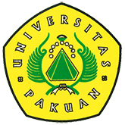

Tarung Derajat Unpak Juara Umum II Antar Mahasiswa Se-Jawa Barat

(Ditulis oleh : B.A | merans – 12 April 2018)

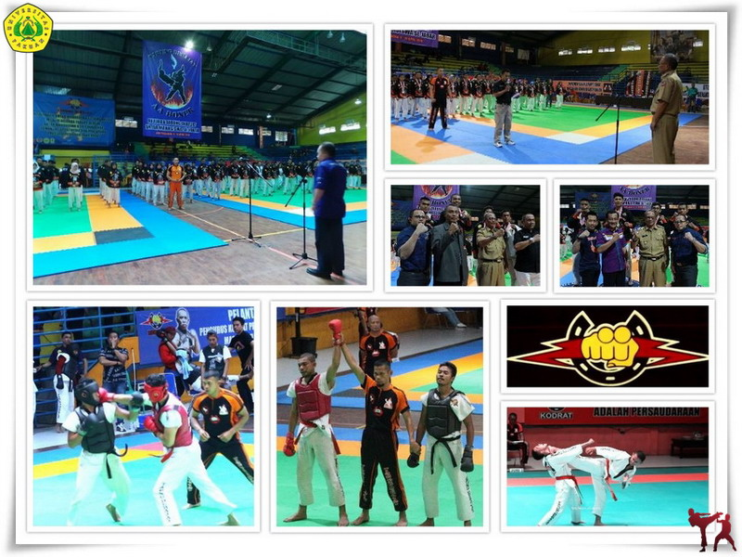
Unpak - Sebanyak 45 perguruan tinggi se-Jawa Barat mengikuti Kejuaraan Tarung Derajat di Gedung Olah Raga Pajajaran Kota Bogor. Kejuaraan Tarung Derajat melibatkan 120 petarung mahasiswa dari perguruan tinggi se-Jawa Barat.
Peresmian Kejuaraan Tarung Derajat antar Mahasiswa se-Jawa Barat oleh Rektor Universitas Pakuan Dr. H. Bibin Rubini. M.Pd.
Kejuaraan tarung derajat dilaksanakan 9-10 April 2018, terdiri 87 petarung mahasiswa untuk 10 kelas dan 33 mahasiswi akan mengikuti 5 kelas untuk kategori pertandingan, sedangkan 3 universitas mengirimkan kategori seni gerak Tarung Derajat.
Rektor Universitas Pakuan Dr. H. Bibin Rubini, M.Pd bersama Ketua Pengurus Cabang (Pengcab) Tarung Derajat Boris Derurasman, menerima Guru Muda Tarung Derajat Rimba Dirgantara dalam jamuan makan malam di Kampus Universitas Pakuan bersama Panitia dan peserta Tarung Derajat.
Peresmian Kejuaraan Tarung Derajat antar Mahasiswa se-Jawa Barat oleh Rektor Universitas Pakuan Dr. H. Bibin Rubini. M.Pd mengatakan, kejuaraan ini bertujuan untuk menumbuhkan sportivitas dan jiwa mahasiswa khususnya petarung seni bela diri Tarung Derajat.
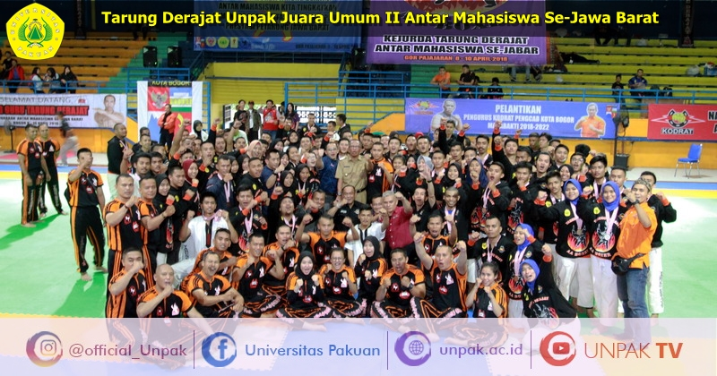
Mahasiswa dibina guna mengetahui tentang jiwa sportivitas, kesatria dan juga tentang karakternya, sehinga mahasiswa memiliki fisik yang kuat, otak yang cerdas, dan naruli yang dalam.
Kita juga harus mengenali bahwa Tarung Derajat merupakan olah raga yang identik dengan kekerasan tapi memiliki nurani, harus membuang energi negatif dan emosi, sehingga di dapatkan kembali nilai moralnya sebagai manusia.
Sehingga saat mereka di luar pertarungan olah raga Tarung Derajat itu sudah dibekali energi positifnya. Jadi saat pertarungan itu mereka harus membuang jauh energi negatif dari dirinya.
Dalam kesempatan tersebut, sebagai penanggung jawab dan inisiator kejuaraan ini mengapresiasi pemerintah yang mendukung Kejurda Tarung Derajat Jawa Barat.
Diselah waktu kejuaraan Tarung Derajat antar mahasiswa se-Jawa Barat 2018 kehadiran Maha Guru Tarung Derajat H. Achmad Drajat (AA BOXER) langsung memimpin pelantikan dan menandatangani secara resmi Pengurus Cabang Tarung Derajat Kota Bogor untuk masa bakti 2018-2022. Turut hadir acara pelantikan Kepala Dinas Pemuda dan Olahraga (Dispora) Eko Prabowo, Ketua Komite Olah Raga Nasional Indonesia (KONI) Kota Bogor M. Benninu Argoebie.
Plt Walikota Bogor, Ir.H. Usmar Hariman, menyerahkan mendali kepada para juara dan sekaligus menutup secara resmi serta mengucapkan selamat kepada petarung yang telah mengikuti kejuaraan antar mahasiswa yang menekuni olah raga Tarung Derajat.
Karena menurutnya, Tarung Derajat berpedoman kepada penguatan jati diri, pembentukan karakter yaitu dengan kembali ke akhlak, kembali pada keimanan masing-masing individu untuk bertakwa kepada Allah SWT.
Relevansinya bagi kita semua karena tidak akan mungkin mampu meningkatkan kadar keimanan dengan meningkatkan kadar mutu akhlak apabila kondisi fisik kita sakit atau lemah, menjadi sesuatu yang luar biasa bahwa para atlet ini dilatih dan ditempa melalui Tarung Derajat.
Fisik menjadi kuat dan tahan banting, tahan terhadap berbagai cobaan. Maka upaya untuk meningkatkan tujuan utama dari kejuaraan tarung derajat ini adalah untuk menguatkan akhlak dengan keyakinan penuh pasti akan tercapai.
Copyright © PUTIK – Universitas Pakuan

